PRIEDAS 1
Užpuolimo fenomenas

Naujienos apie „Užpuolimo fenomeną“: Žiniasklaida atskleidė „akivaizdų informacijos tikslumo ir objektyvumo trūkumą”

A DALIS

Naujienos:
Smurtas apėmė Karkavelos paplūdimį
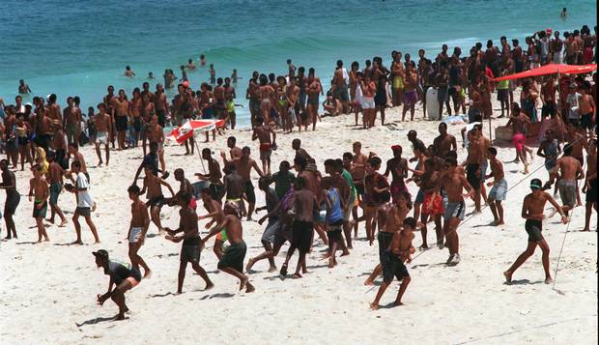

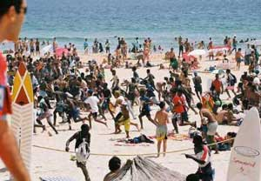
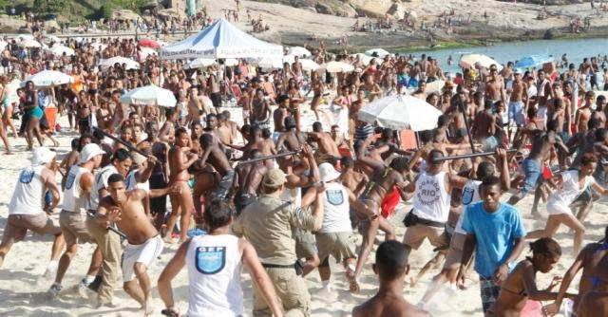

2005 m. birželio 10 d. Portugalijos ir Camões dienų metu Portugalijoje įvyko incidentas, kuris iki tol buvo stebimas tik Brazilijoje: žvejybos laivo užpuolimas Karkavelos paplūdimyje.

Apie du šimtai jaunuolių iš neramių rajonų traukiniu atvyko į vietą ir po to pabėgo. Paplūdimyje jie sukėlė paniką tarp tūkstančių besimaudančiųjų, keletas žmonių buvo sumušti ir apiplėšti. Netrukus po to atvyko policija ir suėmė keletą jaunuolių.

B DALIS

Naujienų susiejimas su kontekstu – Kas iš tikrųjų nutiko?
Aukštas pareigas užimantis žiniasklaidos atstovas tai apibūdino kaip „akivaizdžiai diskriminuojantį“ žiniasklaidos elgesį, kai policija paneigė, kad 500 jaunų juodaodžių dalyvavo „Karkavelos" paplūdimio incidente.
Remiantis Vyriausiosios žiniasklaidos tarnybos sprendimu, žiniasklaida „turėtų viešai pripažinti klaidą“ ir „atsiprašyti ... visuomenės apskritai ir ypač juodaodžių migrantų bendruomenės“, vietoje to, kad nepaisytų arba neatsižvelgtų į tai, kad policija paneigė pirmines žinias.
„Tik birželio 17 d. buvo pradėti skelbti Viešojo saugumo policijos nacionalinio direktorato vadovų pareiškimai, paaiškinantys, kad tariamų užpuolikų nebuvo daugiau negu 50. Daugelis jaunuolių, kurie buvo rodomi televizijoje ir matėsi laikraščių nuotraukose, ir tą pačią dieną buvo Karkavelos paplūdimyje, buvo ne plėšikai, o tik jauni žmonės, kurie šiaip bėgo“, - toks buvo tekstas.
Aptariamą naujieną Vyriausioji žiniasklaidos tarnyba apibūdino kaip „iškraipytą, klaidinančią ir šališką faktų versiją", dėl kurios kilo „rasizmas ir ksenofobija“ ir išplatino pasaulyje klaidingą Portugalijos įvaizdį, kuris neatspindi sambūvio tarp rasių ir socialinio sutarimo, kuris egzistuoja Portugalijoje.

Agentūra LUSA, Lapkričio 25 d., 2005, 18:39

